На «Евгения Онегина» – по Пушкинской карте

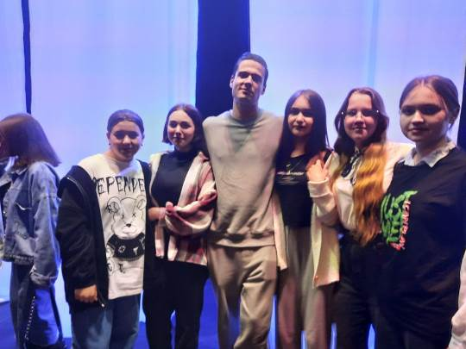
18 мая учащиеся школ с. Радищево и Никольское посетили спектакль «Евгений Онегин» в ТЦ «Родина». Юные зрители получили возможность увидеть воплощение литературного шедевра на сцене в исполнении столичных артистов благодаря пушкинской карте.
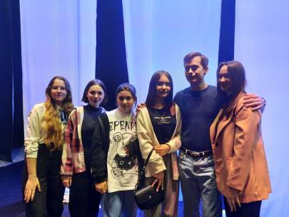
Роман в стихах был написан А.С. Пушкиным почти 200 лет назад, но остается актуальным во все времена. Его по праву считают «энциклопедией русской жизни», в которой находится немало материала для изучения и филологам, и историкам, интересующимся бытом и культурой начала XIX века. Меняется мода и правила этикета, развиваются технологии и внедряются инновации, но морально-нравственные ценности, идеалы и мечты людей остаются неизменными. В чем смысл и ценность жизни человека? Как найти свое место в ней и не чувствовать себя «лишним»? Что значат для человека дружба и любовь?
Над этими вечными вопросами сегодняшнее поколение заставила задуматься история Онегина, молодого повесы, утомленного и пресыщенного радостями жизни. Любовь, которая могла бы кардинально поправить ситуацию, лишь усугубила положение главного героя, который сделал несчастными всех: друга, возлюбленную, себя. Проникновенная музыка, яркая актерская работа, музыка вечно живых стихов Пушкина, режиссерские находки - все это создало неповторимую атмосферу спектакля.
Настроение после спектакля было превосходным! Эмоции невероятные, впечатления незабываемые! После закрытия занавеса впечатления не закончились: для школьников была организована фотосессия с актерами спектакля, известных по сериалу «Молодежка».


